TUGAS

Pertemuan 1
Nama : Derren Roosevelt Wijaya
NPM : 252310029
Kelas : TI – 25 – PA2

Link Github : https://github.com/wijayaderren2-prog/232510029_LabAlgoritma.git

- Implementasikan algoritma sorting (pilih salah satu dari 3 algoritma sorting data kecil) pada aplikasi sederhana dimana aplikasi ini menyimpan bukubuku, sorting akan dilakukan berdasarkan alphabetical. Aplikasi mempunyai 3 fitur utama, yaitu input judul buku, tampilkan buku yang telah diinput, dan sorting buku. Buatlah laporan jawaban dengan screenshot pada saat input buku, tampilkan buku sebelum di sort, tampilkan buku setelah di sort, serta sourcecode dari aplikasi.

Output :
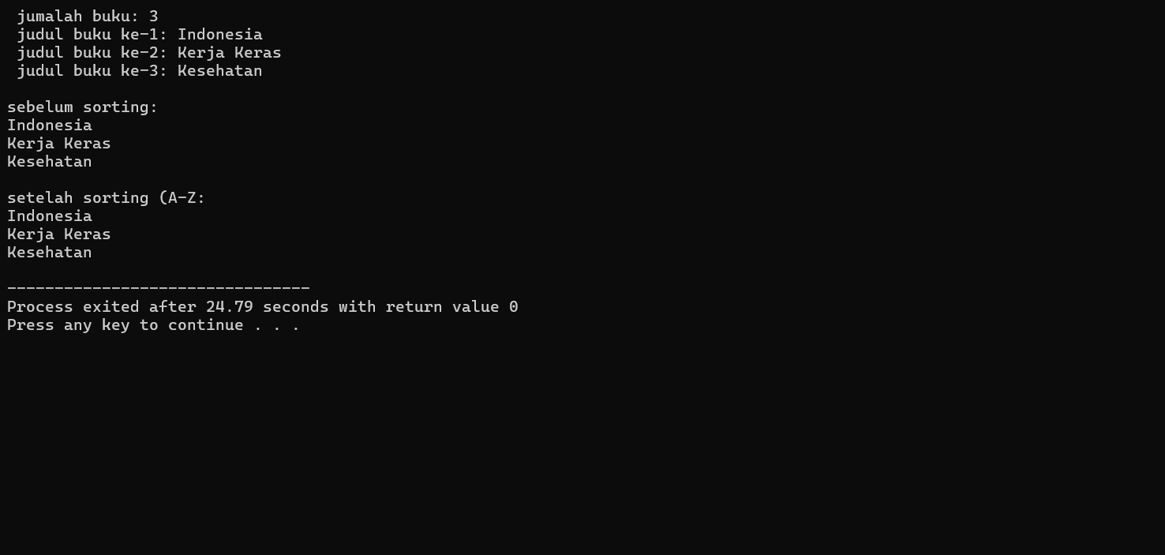

- Buatlah tabel perubahan dari salah satu algoritma sorting yang dibahas hari ini dengan array yang belum di-sort berikut: array = {13, 4, 7, 2, 1, 8, 6, 3}. Note: Dibebaskan untuk urutannya (ascending atau descending)
Array awal: 13,4,7,2,1,8,6,3
Langkah | Tukar | Array
Awal | 13,4,7,2,1,8,6,3 (TETAP) | 13,4,7,2,1,8,6,3
1 | 13 1 | 1,4,7,2,13,8,6,3
2 | 4 2 | 1,2,7,4,13,8,6,3
3 | 3 7 | 1,2,3,4,13,8,6,7
4 | Tidak di tukar | 1,2,3,4,13,8,6,7
5 | 13 6 | 1,2,3,4,6,8,13,7
6 | 8 7 | 1,2,3,4,6,7,13,8
7 | 13 8 | 1,2,3,4,6,7,8,13
Array akhir:
1,2,3,4,6,7,8,13

